Atividade de Metodologia Ativa – Aprendizagem Baseada em Problema

Contexto: Uma companhia de distribuição de energia precisa conectar à rede elétrica clientes da zona rural que estão geograficamente distribuídos de acordo com o grafo abaixo. Note que o grafo é ponderado com as distâncias entre os clientes representados pelos vértices do grafo.

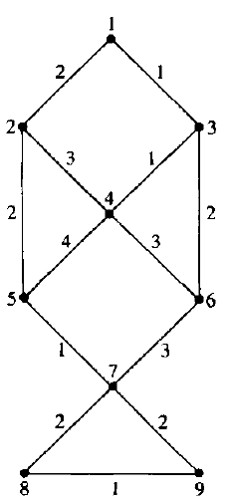

- A partir do grafo acima, encontre a combinação de arestas que conecta todos os vértices de forma que a companhia economize o máximo na quantidade de cabos e infraestrutura de rede.
- Qual teoria da Teoria dos Grafos é capaz de propor soluções para esse problema?
Teoria da árvore geradora mínima.

- Quais os dois algoritmos mais comuns que podem ser utilizados para se resolver esse tipo de problema?

Algoritmo de Kruskal para Árvores de mínima extensão e Algoritmo de Prim.

- Para cada um dos algoritmos citados na questão 2, elabore um parágrafo que descreve o funcionamento de cada um deles.

O primeiro funciona da seguinte forma seleciona-se a aresta de menor peso e, se ela não estiver conectada a outro vértice, adiciona-a à árvore de mínima extensão; o segundo cria uma árvore com um vértice escolhido arbitrariamente do grafo e, a partir dele, constrói-se uma árvore com os menores vértices encontrados, se o vértice encontrado é menor que o atual, muda-se o atual para este.

